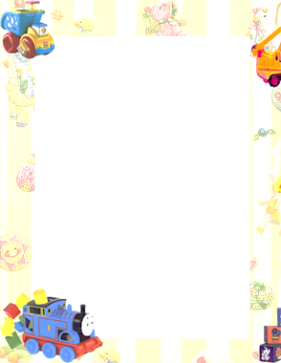

**Конспект НОД по образовательной области познание**

**ФЭМП**

**«Веселое путешествие»**

**с использованием ИКТ.**

**«Тема: Весёлое путешествие**

**Цель:** знакомство детей с нестандартным дидактическим материалом.

**Воспитательные задачи:**

* **Воспитывать интерес к познанию нового;**
* **Поощрять активность,инициативность;**
* Формировать навык самоконтроля и самооценки.

**Развивающие задачи:**

* Развивать у детей представления о цвете, о длине;
* Учить детей понимать поставленную задачу и решать ее самостоятельно;

**Образовательные задачи:**

* Подвести детей к выводу, что у палочки каждого цвета есть свое числовое значение;
* Развивать умение выявлять и абстрагировать свойства предметов;
* Способствовать формированию смекалки и сообразительности;

**Основная образовательная область:** познание;

**Интегрированные образовательные области:** коммуникация, художественная литература, здоровье.

**Наглядные средства обучения:**

* Комплект палочек: белого, розового, голубого, красного и желтого цвета;
* Комплект логических блоков;
* Счетные палочки;
* Веселый фигуренок;
* Карточки для игры «Рассели блоки» из книги Носова Е.А., Непомнящая Р.Л. Логика и математика для дошкольников: Кн. Для воспитателя дет.сада. – СПб.: «Детство-Пресс», 2000;
* ИКТ (использование компьютерных технологий).

**Словарная работа:** фигурёнок, мастерская.

**Предварительная работа:** оформление стульчиков для автобуса.

**Структура:**

1. Вводный организационный момент;
2. ****Отгадывание загадки;
3. Изготовление паровозика;
4. Физминутка;
5. Сюрпризный момент;
6. Описание картинок;
7. Итог. Итоговая беседа.

**Ход непосредственно образовательной деятельности:**

**Воспитатель:** Здравствуйте, ребята. Сегодня я вас приглашаю отправиться в Страну знаний и умений. А на каком транспорте мы поедем, вы узнаете, если отгадаете загадку.

Что за чудо?

Дом большой,

Окна светлые кругом

Носит обувь из резины

И питается бензином.

Подвожу детей к конструкции из стульев.

**Воспитатель:** Вот наш автобус. А это необычные билеты. На спинке каждого стульчика прикреплена картинка с изображением вашего билетика. Вам нужно найти свое место и занять его. Почему ты сел именно на это место? (спрашиваю 2-3 детей)

**Воспитатель:** Мы приехали в мастерскую. Садитесь на стульчики. Возьмите поднос с разноцветными палочками. Какого цвета палочки вы видите? Чем еще отличаются палочки? Ну, конечно же, длиной. Какого цвета самая длинная палочка? Какого цвета самая короткая палочка? Какую игрушку можно построить из этих палочек узнаете, когда загадку отгадаете.

Любит наряжаться свечка

В разноцветные колечки.

Надевай скорее, ну же:

Снизу - шире, сверху - уже.

**Воспитатель:** Молодцы. Посмотрите на экран. (Слайд № 2) Давайте теперь попытаемся сделать пирамидку из этих разноцветных палочек. Какого цвета палочка будет внизу? (Желтая).

**Воспитатель:** А следующая палочка какого цвета? (Красная).

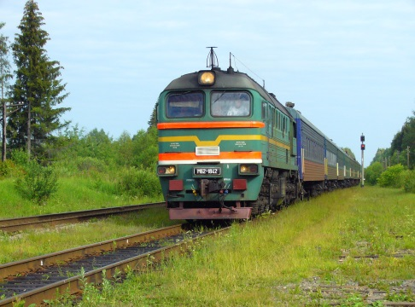**Воспитатель:** Молодцы. А теперь продолжите составлять пирамидку сами. Смотрите на экран. (Слайд № 3). Будем проверять. Все справились? Какую будем строить следующую игрушку узнаете, когда загадку отгадаете.

Братцы в гости снарядились

Друг за друга ухватились

И отправились в путь далек

Лишь оставили дымок.

После того, как дети сказали отгадку показать (Слайд № 4).

**Воспитатель:** И мы приготовим из этих палочек наш поезд в путь - дорогу. Возьмите паровозик и приставьте к нему по порядку вагончики – палочки, начиная с самой короткой и заканчивая самой длинной. Кто быстрее справиться с заданием, тот получит фишку. Получилось? Давайте проверим. (Слайд № 5).

**Воспитатель:** Сколько всего вагонов? Каким по порядку стоит голубой вагон? Вагон какого цвета стоит четвертым? Какого цвета вагон стоит между белым и голубым? Какого цвета вагон стоит левее желтого? Какого цвета вагон стоит правее красного?

**Воспитатель:** Решили в этом поезде покататься веселые белые зайчишки. Возьмите коробочку, на которой нарисован зайчик. Да, это белые веселые зайчишки. Сколько же зайчишек поместится в каждый вагон? Давайте поможем зайчишкам занять места в вагонах. Зайчиков нужно размещать в вагонах плотно друг другу, чтобы поместились все зайчики. Кто быстрее справиться с заданием, тот получит фишку. Так сколько мест в белом вагоне? В голубом? И в желтом? А теперь около каждого вагона положите цифру, которая обозначает количество мест в вагоне. Кто быстрее справиться с заданием, тот получит фишку. Проверим. (Слайд № 5).

**Воспитатель:** А теперь все на место уберем и на полянку мы пройдем. Мы немножко отдохнем руки, ноги разомнем. Выходите ко мне сюда, смотрите и слушайте внимательно, а только потом выполняйте задания.

Слайд № 6.

Сколько точек в нашем в круге,

Сколько раз поднимем руки.

(

**Конспект НОД по образовательной области познание**

**ФЭМП**

**«Веселое путешествие»**

**с использованием ИКТ.**

**Воспитатель:**

**Бормотова Анастасия Сергеевна**